Привет, Катя,

1 задача

Вот скрин загрузки:

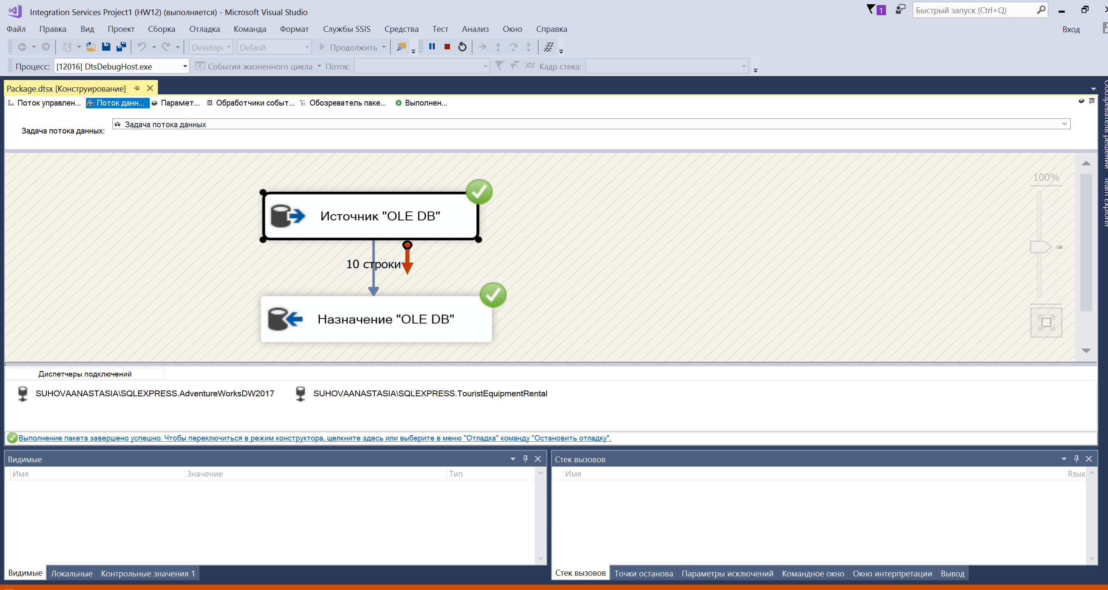

Но у меня вопрос.

SQL-запрос:

SELECT DISTINCT TOP 10 CAST('Individual'as Varchar(50)) as Category, CONCAT(FirstName, ' ', LastName) as Name,

CAST('-'as Varchar(36)) as RegistrationNumber, NEWID() as PassportNumber,

CAST (RAND (CHECKSUM (NEWID ()))\*10000000+1 AS INT) as PhoneNumber

FROM [AdventureWorksDW2017].[dbo].[DimEmployee]

Сначала у меня была вот такая ошибка:

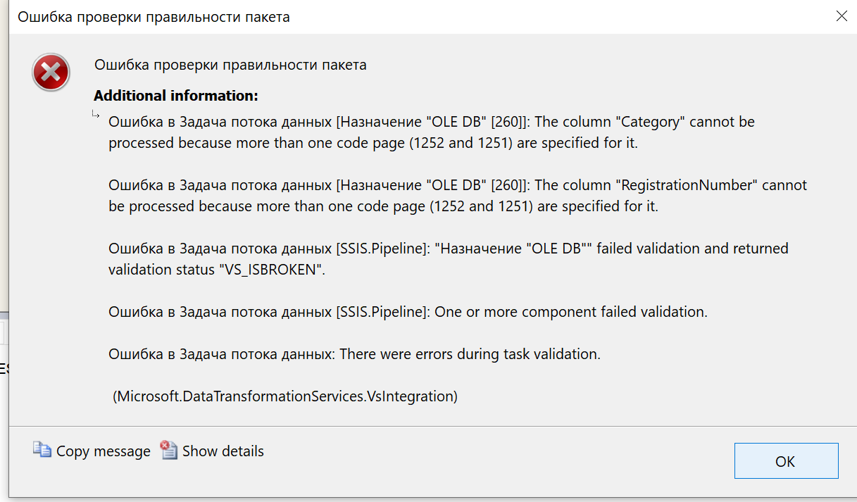

Я покопалась в гугл, нашла вот такое решение:

Я поставила в свойстве alwaysUseDefaultCodePage вместо False – true. И тогда все сработало.

Что значит это свойство? Правильно ли я сделала, изменив его?

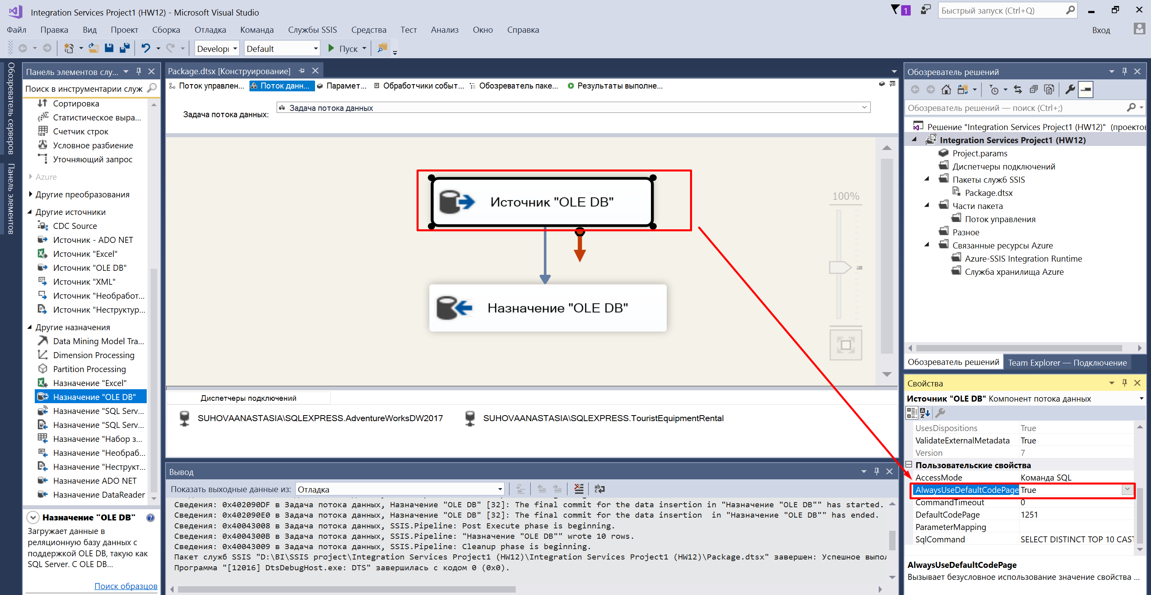

Загрузка прошла хорошо, вот добавленные строки:

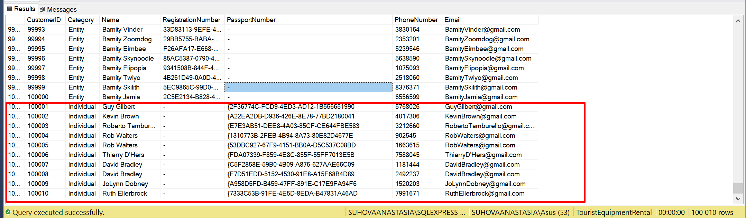

2 задача

AdventureWorks2017 – OLTP (таблицы нормализованы). При построении отчетов работать будет медленнее, так как нужно будет больше JOIN-ов.

AdventureWorksDW2017 – OLAP (таблицы менее нормализованы, чем в AdventureWorks2017). Соответственно, при построении отчетов будет работать быстрее.